Лабораторная работа №4. Создание и процесс обработки программ на языке ассемблера NASM

Дисциплина: Архитектура компьютера

Козлова Нонна Юрьевна

Содержание

# 1 Цель работы

Освоение процедуры компиляции и сборки программ, написанных на ассемблере NASM.

# 2 Задание

Вместо Hello world! на экран вывести строку с фамилией и именем. Созать отчет по лабораторной работе №4 в Markdown.

# 3 Выполнение лабораторной работы

1. Создаем текстовый файл с именем hello.asm, открываем его с помощью текстового редактора gedit и вводим текст программы. Далее компилируем этот текст. (рис. 1)

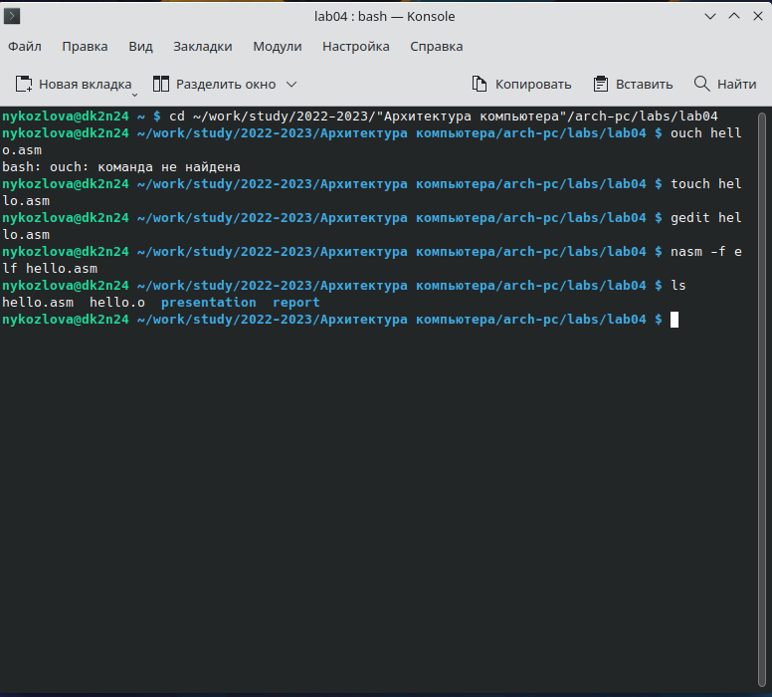

Рис. 1: С помощью ls проверяем наличие объектного файла

1. Скомпилируем исходный файл hello.asm в obj.o (рис. 2)

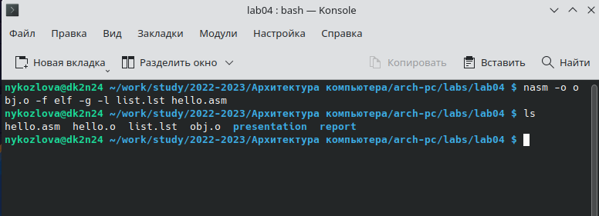

Рис. 2: С помощью ls проверяем наличие сохданных файлов

1. Получим список форматов объектного файла. (рис. 3)

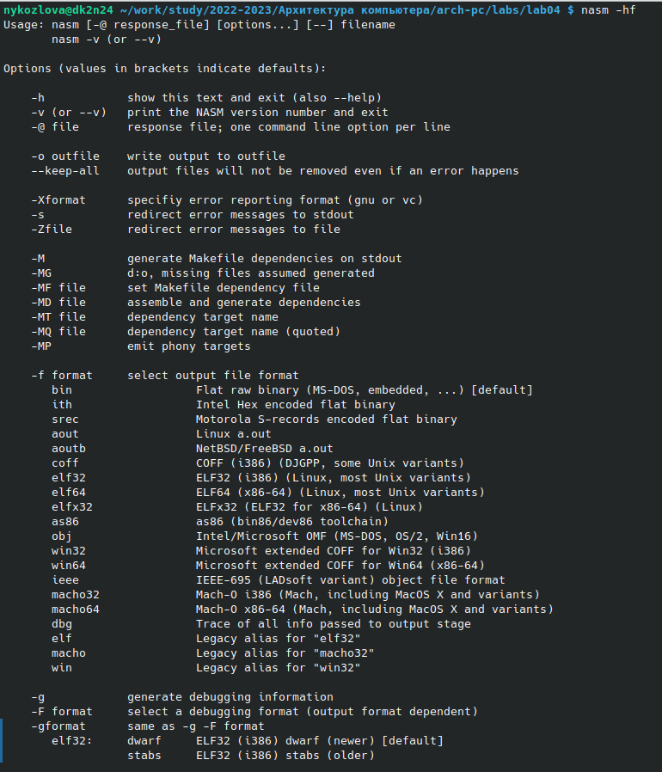

Рис. 3: Используем команду nasm -hf

1. Получим более подробную информацию (рис. 4)

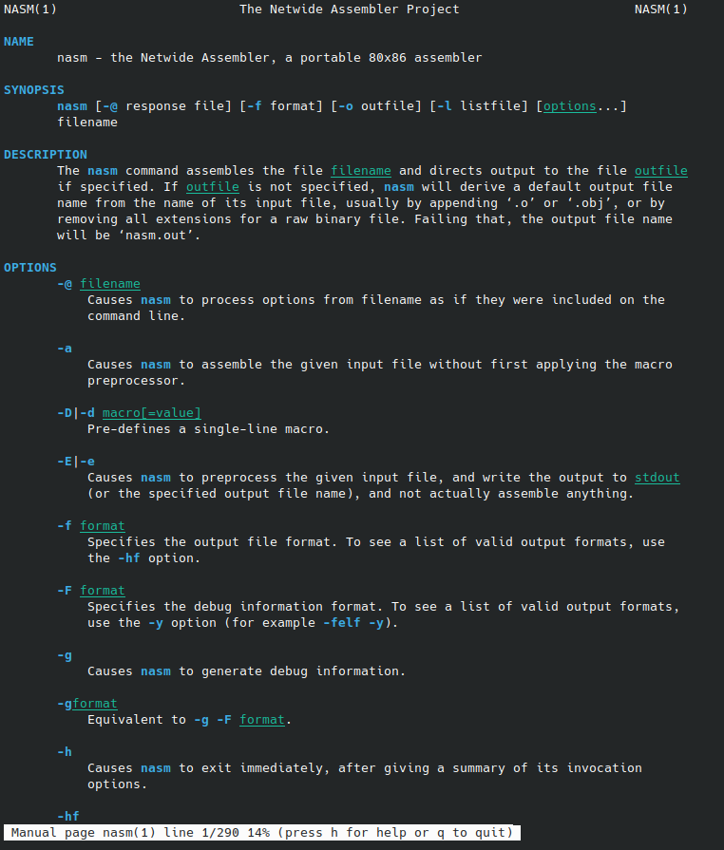

Рис. 4: Используем команду man nasm

1. Передаем объектный файл на обработку компановщику и посмотрим на формат командной строки LD (рис. 5)

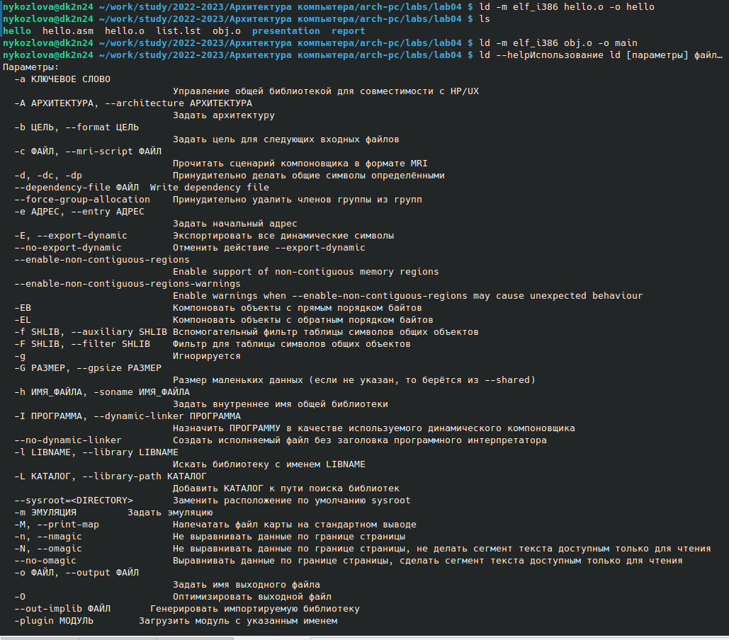

Рис. 5: Чтобы посмотреть формат командной строки LD, нужно набрать ld –help

1. Запускаем на выполнение созданный исполняемый файл. (рис. 6)

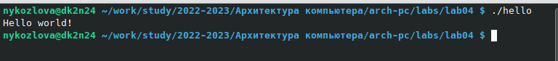

Рис. 6: Набираем ./hello

1. Делаем так, чтобы на экран выводилась строка с именем и фамилией. (рис. 7)

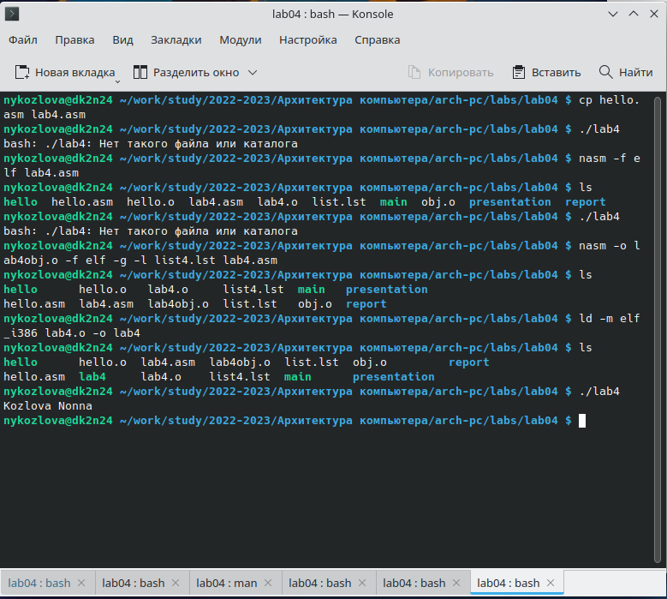

Рис. 7: Выполняем аналогично прошлым действиям

# 4 Выводы

В ходе лабораторной работы я поняла принцип сборки программ, написанных на ассемблере NASM. # Список литературы{.unnumbered}